Remshalden, im September 2023

Elektrifizierte „iSe“ Flotte von Irmscher

Die Irmscher Firmengruppe aus Remshalden designt, entwickelt und produziert alles rund um die Individualisierung von Autos inkl. dem Bau von Komplettfahrzeugen. Als registrierter Automobilhersteller sind bereits etliche exklusive und aufregende Designs entstanden.

Im Rahmen der diesjährigen IAA stellt Irmscher die „iSe“ Flotte vor - technisch basiert diese auf den voll elektrisierten Modellen von Opel. Neben der gemeinsamen Basisfarbe zeichnen verbindende Elemente und Individualisierungen aus dem Hause Irmscher die Flotte aus. Auf den ersten Blick fallen die komplett überarbeiteten Designs, bestehend aus Frontspoilerlippe, Seitenschweller, Heckschürze sowie Dachspoiler, auf. Alle Teile wurden nachhaltig entwickelt und unter modernsten Testmethoden inklusive Fußgängerschutzprüfungen homologiert.

Die Fahrwerke der einzelnen Irmscher Modelle Astra, Mokka und Zafira wurden umfangreich überarbeitet (u.a.Tieferlegung um 30mm), um ein komplett eigenständiges Fahrverhalten mit sportlicher Note zu erzielen. Neben den Fahrwerkskomponenten legten die Remshaldener auch Hand an die Rad- und Reifenkombinationen. Die Irmscher „iSe“ Flotte steht auf speziell entwickelten Rädern, alle im Irmscher hauseigenen Design. Der Astra ist ausgestattet mit dem 19 Zoll „High Star“ Design, der Mokka auf 19 Zoll „Cosmo Star“ Design und der Zafira auf 20 Zoll „Heli Star“ Design.

Alle Modelle verbinden gelbe Farbapplikationen sowie ein gelber Irmscher iRS Nabendeckel im Zentralverschluss Motorsport Look als typisches Erkennungsmerkmal.

Im Innenbereich besitzen die Modelle eigens für diese Serie gefertigte Fußmatten mit gelber Akzentnaht, Lederlenkräder mit gelber Naht und Einstiegsleisten. Optional sind aus der Irmscher Manufaktur individuelle Lederpakete in mehreren Ausstattungsstufen auszuwählen.

Die Irmscher Firmengruppe baute in Ihrem mehr als 55-jährigen Bestehen weit über 500.000 Fahrzeuge in Irmscher Modifikationsstätten zu Sondermodellen um. Die aktuelle Serie Irmschers „iSe“ Flotte, ist bei jedem Opel Irmscher Partner oder direkt bei Irmscher als komplettes Sondermodell sowie als Aftersalespaket erhältlich.

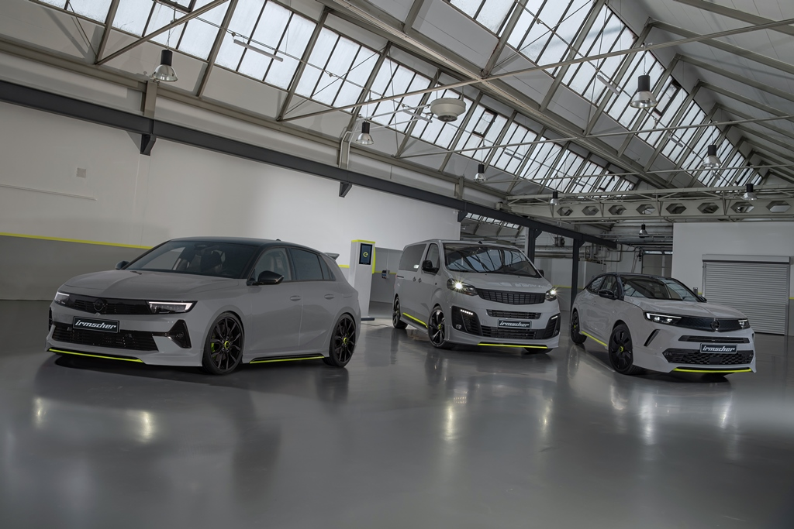

Alle Texte und Bilder halten wir für Sie aktuell und bequem zum Download bereit:

www.irmscher.com/presse
Ihre Zugangsdaten:
Benutzer: media
Passwort: fotos06

